Escuela Superior de Comercio Carlos Pellegrini
Educación Física
3°año
2021


PARTE PRACTICA

La realización de una actividad física adecuada ayuda a:
- Desarrollar un aparato locomotor (huesos, músculos y articulaciones) sano.
- Desarrollar un sistema cardiovascular (corazón y pulmones) sano.
- Aprender a controlar el sistema neuromuscular (coordinación y control de los movimientos).
- Mantener un peso corporal saludable.

La actividad física se ha asociado también a efectos psicológicos beneficiosos en los jóvenes, gracias a un mejor control de la ansiedad y la depresión.

Cada ejercicio que explicaremos a continuación tiene su cantidad específica de “repeticiones” y “series”. Cada serie consiste en un número específico de repeticiones, (Ej. entre 8 y 15).

Se debe realizar un descanso (entre 45” y 2´) después de una serie y luego realizar otra serie (o más) con la misma cantidad de repeticiones.

Planchas abdominales frontales
Es un ejercicio muy completo. Genera un trabajo global, es decir, involucra a varias zonas de tu cuerpo. Además de la zona abdominal, fortalece brazos, pecho, espalda, glúteos y cuádriceps, entre otros. Es un ejercicio ideal para realizar en casa ya que no necesitas ningún tipo de material. Al ser un ejercicio isométrico, en el que no hay movimiento, te permite concentrarte en mantener la postura y te ayuda a localizar los músculos abdominales.
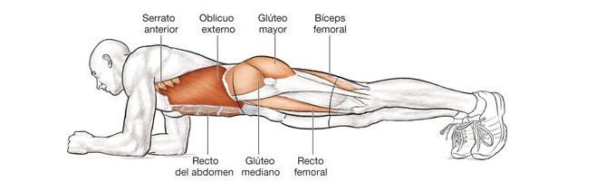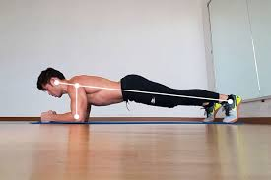
Tiempo del ejercicio: entre 15” a 45” (3 a 5 repeticiones)
- Plancha lateral
Es un movimiento parecido al de la plancha frontal, pero con variaciones. Una de ellas es la posición, que resulta un poco más complicado a la hora de mantener el equilibrio.
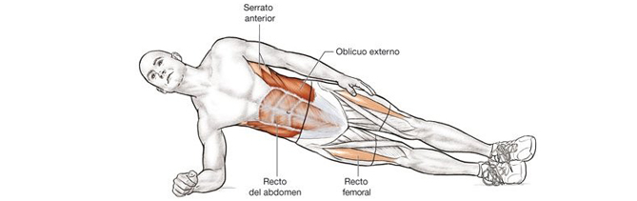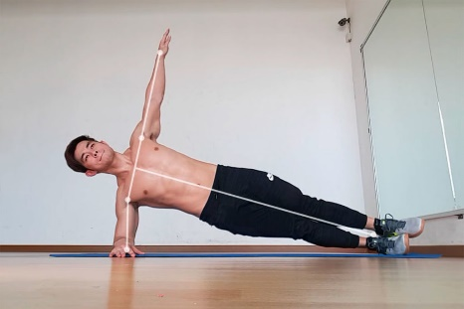
Tiempo de ejercicio: entre 15” y 30” de cada lado (2 o 3 repeticiones)
- Flexiones con banco
Las flexiones con banco son buenas para el desarrollo de los músculos del pecho y los tríceps. Al hacer este ejercicio abdominal deben permanecer tensos en todo momento. Si en casa no tienes un banco puedes utilizar una silla o una caja de apoyo.
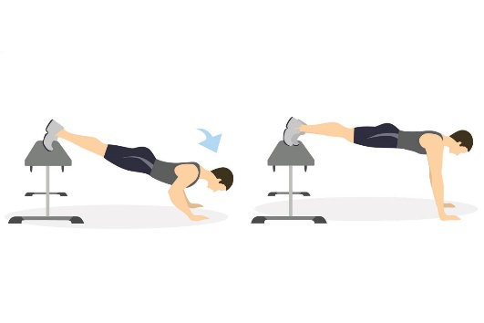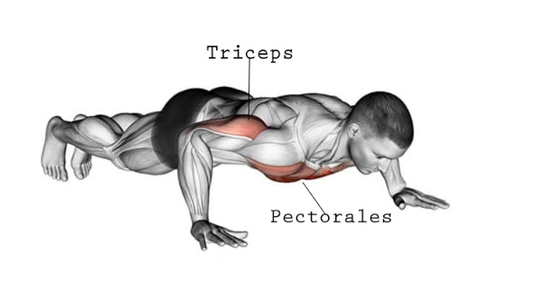
Tiempo de ejercicio: 10 repeticiones (2 o 3 series)
- Levantamiento de piernas
Decúbito dorsal (boca arriba) con las piernas estiradas, deben estar separadas solo uno o dos centímetros. Asegúrate de mantener las manos con las palmas mirando hacia abajo y extendidas sobre el piso, a los lados del cuerpo. Levanta las piernas, luego estíralas hasta que los pies apunten hacia el techo. Haz el movimiento más despacio si te resulta demasiado fácil
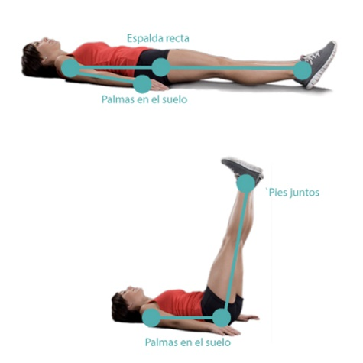
Tiempo de ejercicio: 12 repeticiones (2 o 3 series)

- Burpees con salto
Se parte de una posición inicial en cuclillas, se colocan las manos en el suelo y se mantiene la cabeza erguida. Después se desplazan las piernas hacia atrás con los pies juntos y se hace una flexión de pecho. Aquí debe mantenerse la espalda recta. A continuación, se recogen las piernas para volver a la posición inicial. El movimiento debe ser fluido, por lo que es importante trabajar la coordinación.
Por último, desde la posición inicial se levanta todo el cuerpo de un salto vertical elevando las manos. Es importante amortiguar la caída y aterrizar de la manera más suave posible. Después se vuelve a la posición de cuclillas para repetir el ejercicio.
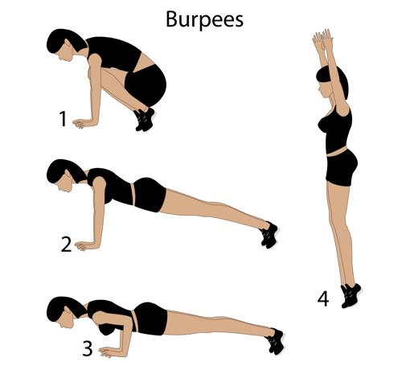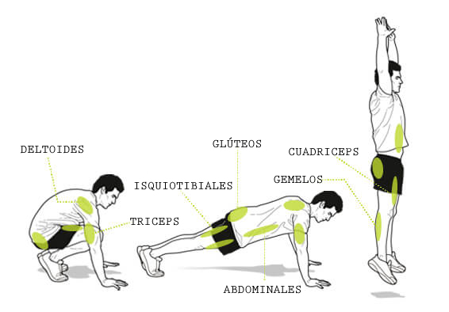
Tiempo de ejercicio: 8 repeticiones (2 o 3 series)
- Levantamiento de caderas
Decúbito dorsal (boca arriba) en el suelo con la cabeza, el torso y los glúteos firmemente plantados en el suelo. Las rodillas deben estar flexionadas con los pies también plantados en el suelo. Permitamos que nuestros brazos y manos estén relajados a los lados. Miraremos hacia el techo y deberemos tener en una línea diagonal recta entre hombros, cadera y rodillas. Ahora que estamos en la posición adecuada, usaremos los músculos del abdomen, región lumbar y los isquiotibiales para levantar las caderas y las nalgas del suelo. Levantemos las caderas tan alto como podamos, haciendo un puente con la pelvis. Bajemos lentamente nuestro cuerpo de vuelta al suelo.
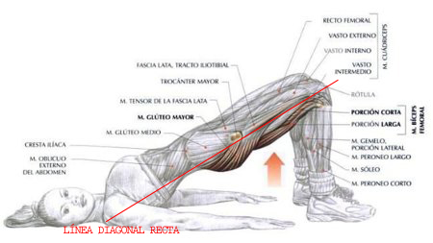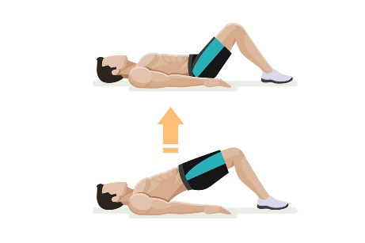
Tiempo de ejercicio: 10 repeticiones (2 o 3 series)

- Fondo para tríceps
Desplazar los pies hacia adelante para separar la cola del banco o silla. Los pies deben apoyarse en el suelo separados del ancho de la cadera. Los codos levemente flexionados de manera de mantener constante la presión sobre los tríceps. Lentamente debes flexionar los codos para bajar la parte superior del cuerpo hacia el suelo, hasta alcanzar un ángulo de 90 grados formado con los brazos. La espalda debe permanecer cerca del banco. Los codos deben mantenerse lo más cerca del torso posible y deben flexionarse hacia atrás, evitando que se desplacen hacia afuera durante el descenso, ya que el esfuerzo no se concentrará del todo en el tríceps y puede sobrecargar la articulación del hombro. Se debe inspirar al descender el cuerpo mediante la flexión de codos y espirar al regresar a la posición inicial lentamente, empujando con fuerza el cuerpo hacia arriba. A mayor recorrido del movimiento mayor será la intensidad del ejercicio.
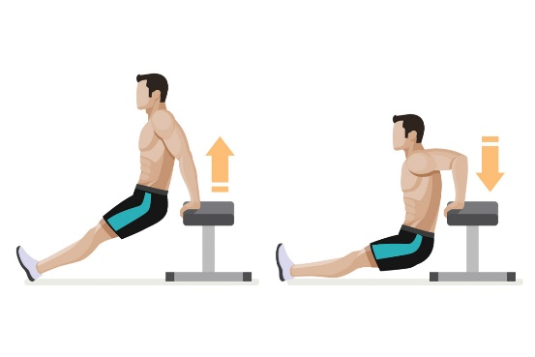
Tiempo de ejercicio: entre 10 y 15 repeticiones (2 series)
- Estocadas

Posición erguida con los pies separados a la altura de la cadera, mantener la espalda recta a lo largo del ejercicio. Levanta un pie y muévelo flexionando la rodilla hacia adelante, tal como si dieras un paso. Luego, vuelve a ponerlo en el suelo comenzando por el talón. Inclina el cuerpo hacia adelante de modo que te equilibres sobre ambos pies mientras mantienes la espalda y el tronco rectos. Baja el cuerpo hasta que tu rodilla forme un ángulo de 90 grados. Mientras mantienes recto la parte superior del cuerpo y la espalda, sigue moviendo el cuerpo hacia adelante hasta que el muslo de la pierna derecha quede en paralelo con el suelo.
Por otro lado, la canilla de la pierna debe estar en paralelo con el suelo. Procura no mover la rodilla más allá del pie, solo debe ubicarse directamente encima de este. Impúlsate hacia arriba con el pie delantero y vuelva a la posición inicial con el cuerpo erguido y los pies separados a la altura de la cadera. Repite la estocada hacia adelante con la otra pierna.
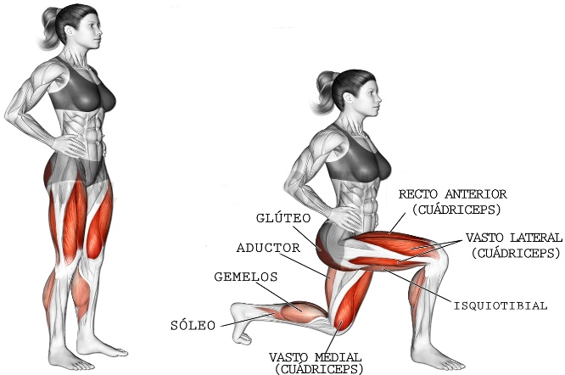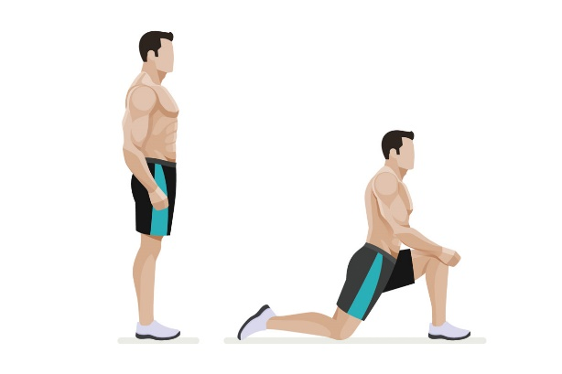
Tiempo de ejercicio: 10 repeticiones con c/pierna (3 series)

EJERCICIOS EN ESCALERA DE AGILIDAD
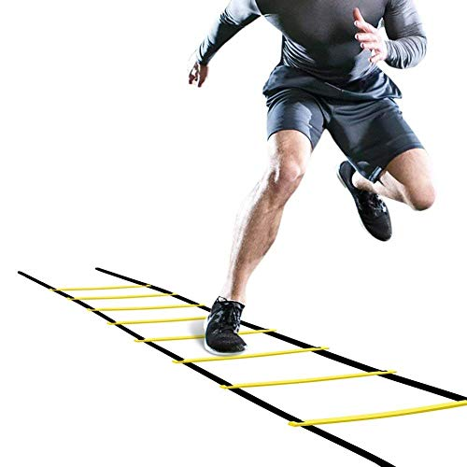

Los beneficios que podemos obtener con esta herramienta tan práctica son: la mejora de la coordinación, el equilibrio y estabilidad, la agilidad y velocidad de pies. Así como el trabajo de diferentes apoyos, en diferentes ángulos y planos.
A la hora de realizar los ejercicios, tener en cuenta:
- Peso sobre las puntas de los pies. No debemos poner el peso sobre los talones de los pies, si no que para movernos más rápidamente y despegar los pies del suelo más rápido debemos poner el peso sobre las puntas.
- Coordinar el tronco con los pies. Los brazos, hombros y manos tienen que estar relajadas, pero deberemos de acompañar (coordinar) con pies para que sea más eficaz y salga mejor el ejercicio.
- No arrastrar los pies. A la hora de moverse, hay que recoger los pies, no podemos arrastrarlos, ya que, moveremos la escalera.
- Sin prisa, pero sin pausa. Nunca hay que tener prisa para realizar los ejercicios, si la tenemos no lo realizaremos bien. Iremos aumentando la velocidad progresivamente, conforme vayamos controlando y mecanizando los movimientos.
- ¡Paciencia! Sobre todo, al principio puede parecer que los ejercicios son difíciles, pero con la práctica van a mejorar y dar más fluidez al ejercicio.
SI NO TENGO UNA ESCALERA DE COORDINACIÓN PUEDO DIBUJARLA CON CINTA DE PAPEL O HILO EN EL PISO

https://www.who.int/dietphysicalactivity/factsheet_young_people/es/
LINK DEL EJERCICIO: https://www.youtube.com/watch?v=61A2oTh10V8
LINK DEL EJERCICIO: https://www.youtube.com/watch?v=9jbytm2Kmu0
LINK DEL EJERCICIO: https://www.youtube.com/watch?v=Bsyt25MSN3s
LINK DEL EJERCICIO: https://www.youtube.com/watch?v=eEbq5_AIgpo
LINK DEL EJERCICIO: https://www.youtube.com/watch?v=FRXcYhsPri4
LINK DEL EJERCICIO: https://www.youtube.com/watch?v=TZBUBUrmA9g
LINK DEL EJERCICIO: https://www.youtube.com/watch?v=EtPHEAOIxUU
LINK DEL EJERCICIO: https://www.youtube.com/watch?v=I1RB__azA6c
LINK DEL EJERCICIO: https://www.youtube.com/watch?v=AxopJJ-_hzY

